Nama : Mohamad Zaky Bahtiar Arifianto
Matkul : Praktikum Pemrogramman Berorientasi Obyek
Jurusan : Teknik Informatika
NRP : 3125522015
Tugas Pertemuan 6
1. Sprint Goal — Modul 6
Sprint Goal: "Mengembangkan behavior object pada proyek melalui method overriding dan polymorphism sehingga subclass dapat merespons pemanggilan method yang sama dengan perilaku berbeda." Melanjutkan proyek SIAKAD hasil refactoring P5 dengan menambahkan polymorphic behavior menggunakan Method Overriding (@Override), mengimplementasikan variasi pemanggilan via Method Overloading, mengonstruksi koleksi polimorfis berlandaskan Upcasting, serta membuktikan mekanisme Dynamic Binding / Dynamic Method Dispatch saat runtime.
2. Sprint Backlog (SB-01 s/d SB-07)
ID | Item Sprint Backlog | Deskripsi Luaran | Status
SB-01 | Audit superclass dan subclass P5 | Memeriksa struktur hirarki class CivitasAkademika, Mahasiswa, dan Dosen | DONE
SB-02 | Menentukan behavior yang dioverride | Memilih method tampilkanPeran() sebagai signature behavior polimorfis | DONE
SB-03 | Implementasi overriding | Menerapkan @Override public void tampilkanPeran() pada Mahasiswa & Dosen | DONE
SB-04 | Implementasi overloading sederhana | Membuat method overload pada pilihMataKuliah & validasiDanSetujuiKrs | DONE
SB-05 | Implementasi upcasting | Menyimpan objek aktual subclass ke dalam tipe referensi CivitasAkademika | DONE
SB-06 | Membuat polymorphic collection | Menyusun array polimorfis CivitasAkademika[] berisi objek campuran | DONE
SB-07 | Melakukan pengujian dynamic binding | Melakukan looping array dan membuktikan pemanggilan method aktual | DONE

3. Hierarchy Class Proyek SIAKAD
Struktur pewarisan proyek SIAKAD terdiri atas superclass CivitasAkademika yang menampung atribut umum (nomorInduk, nama, email, jenisCivitas) serta dua subclass konkret Mahasiswa dan Dosen yang meng-extends superclass tersebut. Pada P6, kedua subclass tidak hanya mewarisi atribut, tetapi meng-override method perilaku tampilkanPeran().
4. Behavior yang Dipilih untuk Polymorphism
Class Target | Signature Method | Implementasi Perilaku Spesifik (Polymorphic Behavior)
CivitasAkademika  (Superclass) | tampilkanPeran(): void | Mendefinisikan peran umum sebagai warga kampus PENS yang berpartisipasi aktif dalam kegiatan akademik.
Mahasiswa  (Subclass) | @Override tampilkanPeran(): void | Menampilkan peran spesifik mahasiswa: menempuh studi pada program studi, mengambil beban SKS semester aktif, mengisi KRS, dan mengikuti perkuliahan.
Dosen  (Subclass) | @Override tampilkanPeran(): void | Menampilkan peran spesifik dosen: melaksanakan Tridharma Perguruan Tinggi, membimbing mahasiswa, mengajar di bidang keahlian, dan mengesahkan KRS.

5. Class Diagram Proyek SIAKAD (PlantUML Specification)
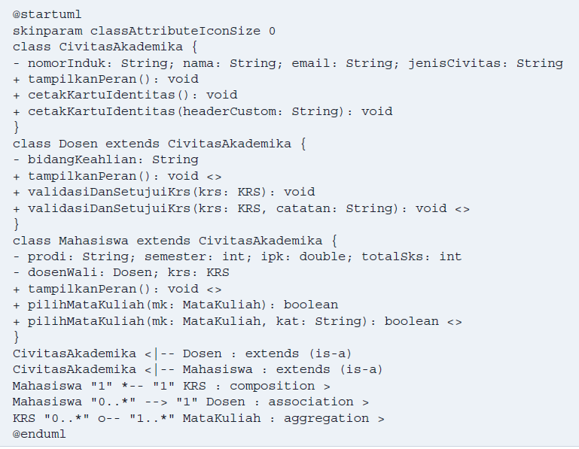
6. Cuplikan Kode Method Overriding
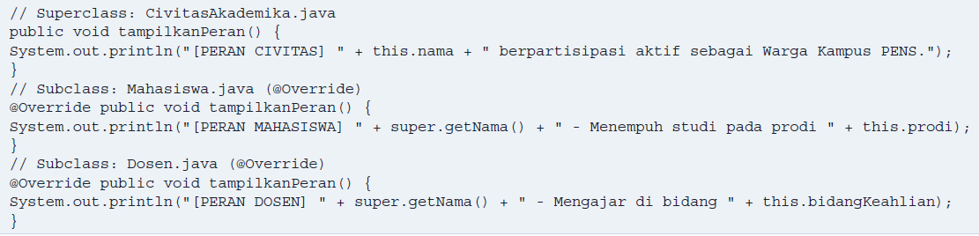
7. Cuplikan Kode Method Overloading
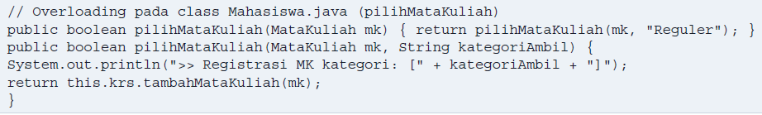
8. Penjelasan Konsep Upcasting pada Proyek
Upcasting adalah teknik mengonversi referensi dari tipe *subclass* ke tipe *superclass* di atasnya dalam hirarki pewarisan. Pada proyek SIAKAD, upcasting diwujudkan melalui: CivitasAkademika ref = new Mahasiswa(...); dan array CivitasAkademika[] daftarCivitas = { mhs1, dosen1, mhs2, dosen2 };. Mekanisme ini aman (*type-safe*) karena Mahasiswa dan Dosen berelasi is-a terhadap CivitasAkademika. Upcasting memungkinkan koleksi objek yang beragam dikelola secara seragam melalui satu tipe referensi umum tanpa kehilangan implementasi asli objek saat dieksekusi.

9. Hasil Eksekusi Program (Screenshot & Log Running)
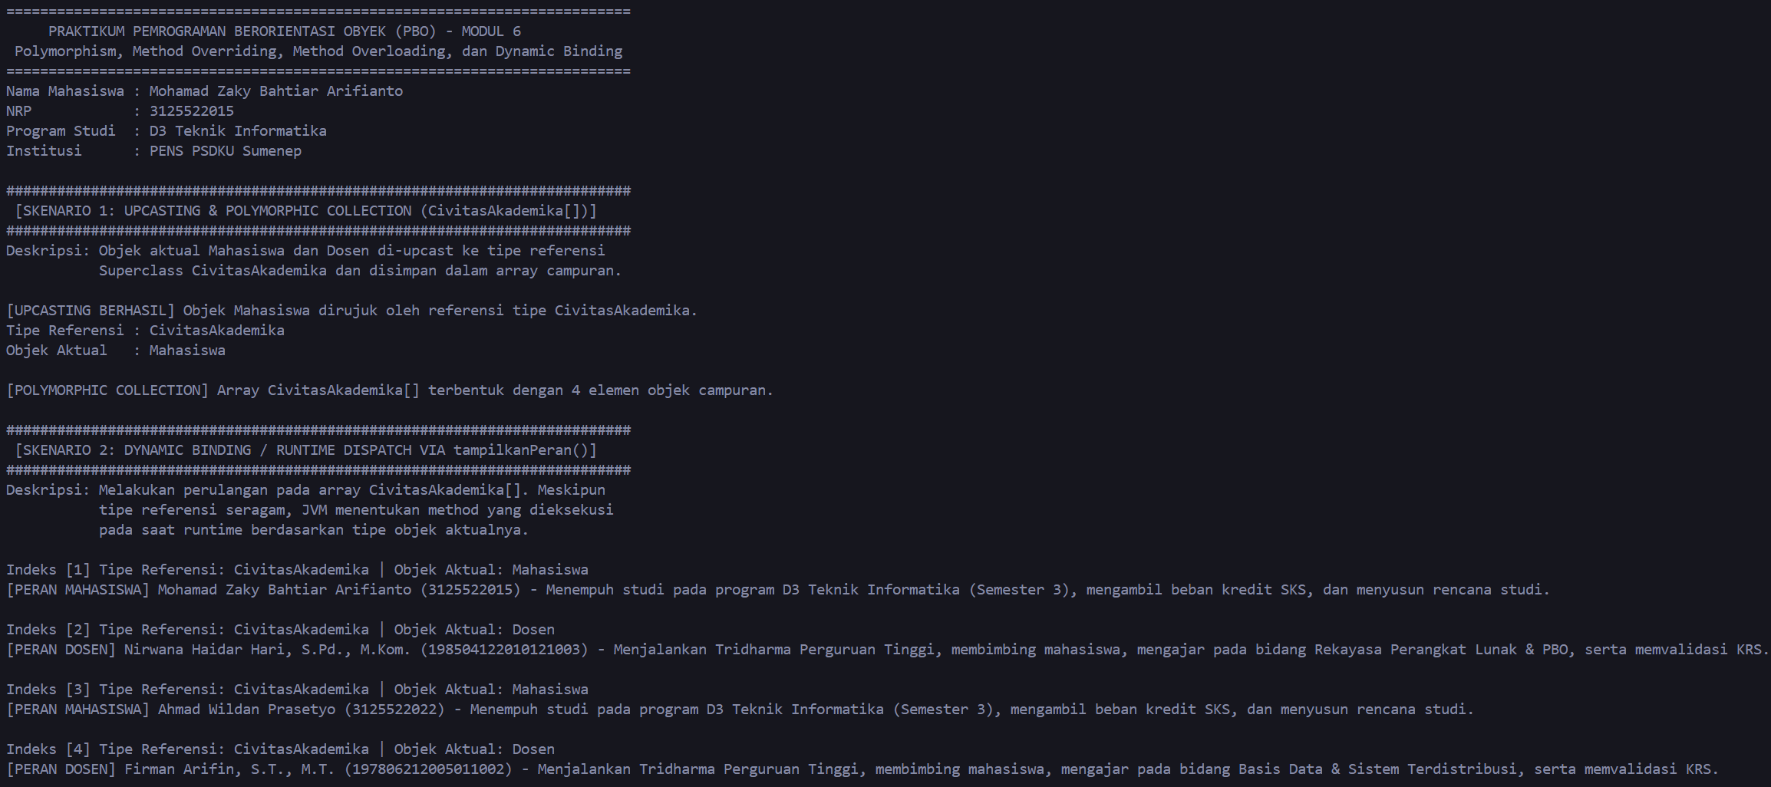
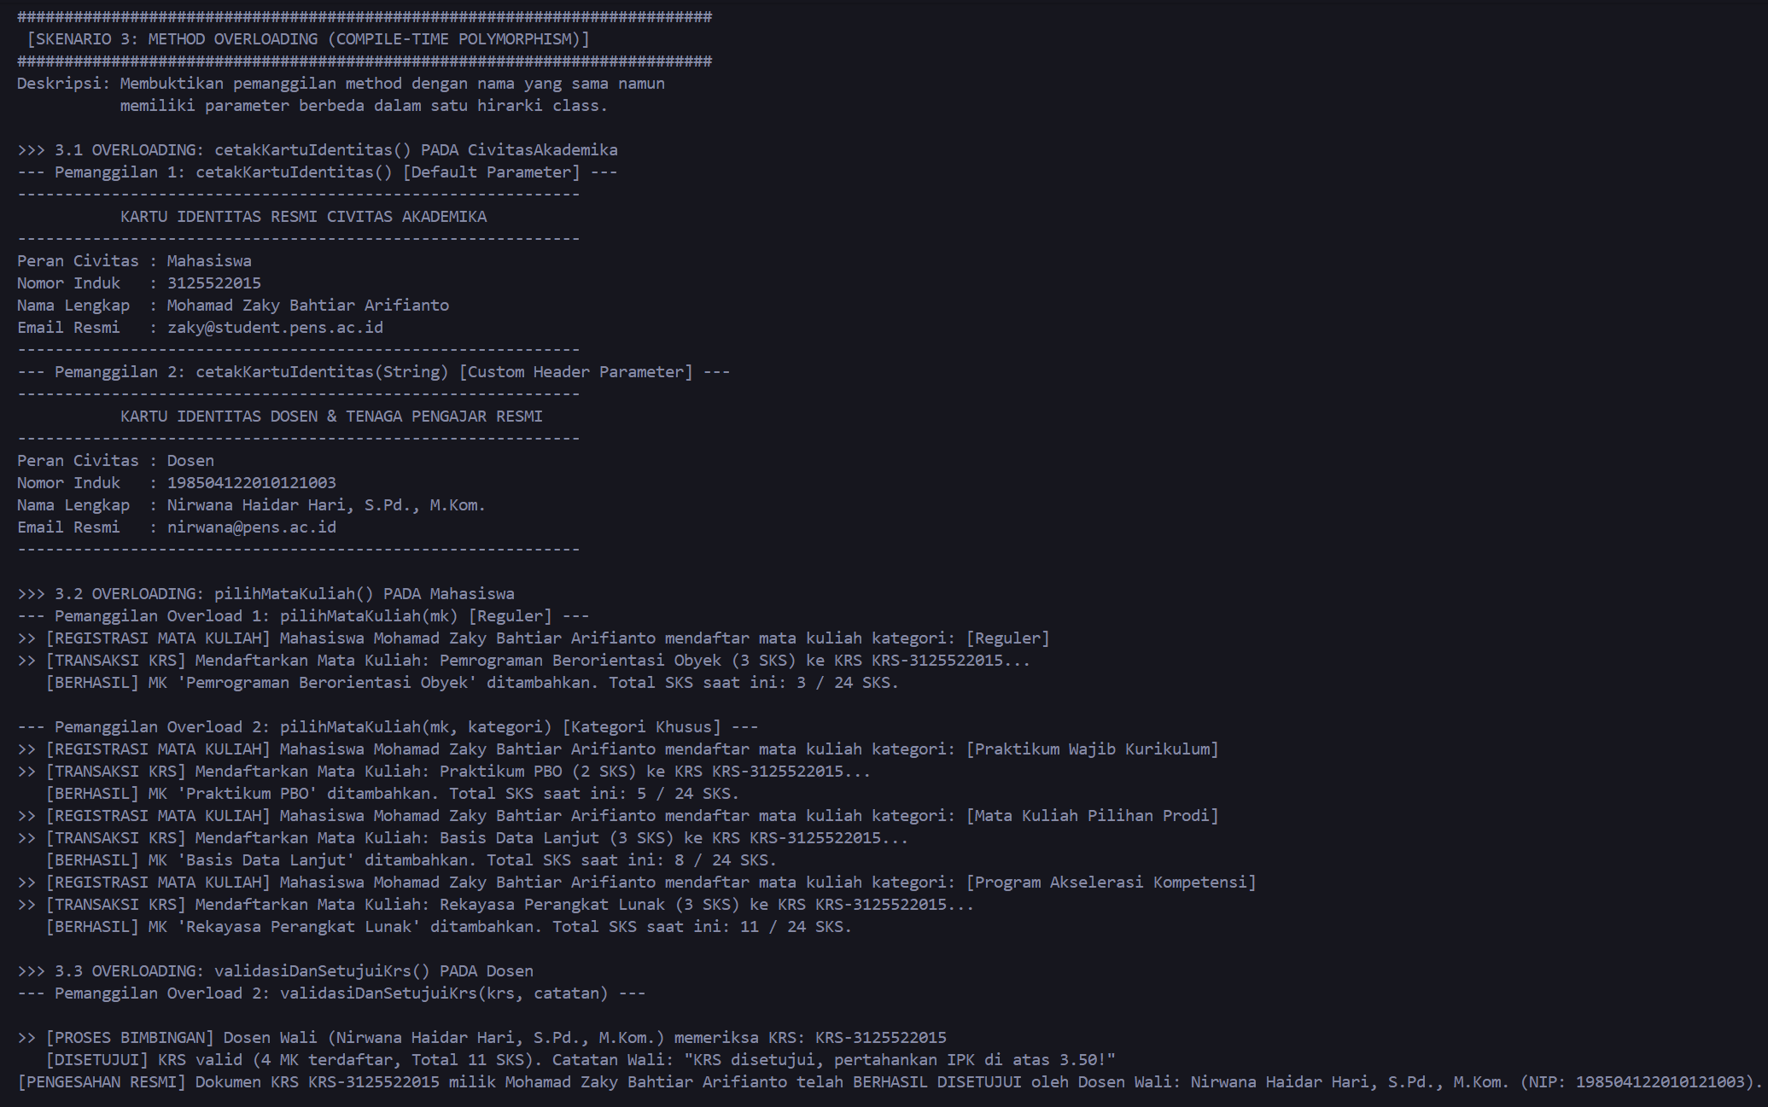
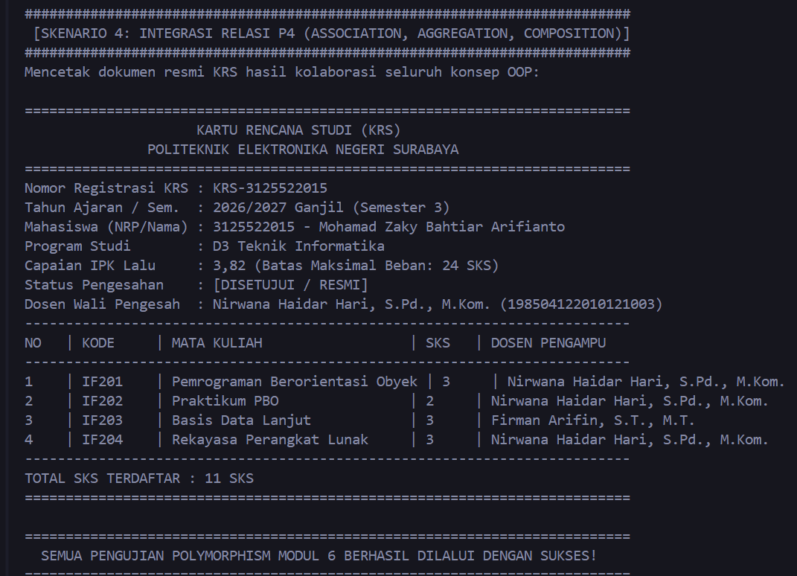
10. Tabel Pengujian Dynamic Binding (Runtime Polymorphism)
Reference | Object Aktual | Method Dipanggil | Output Perilaku yang Dihasilkan
CivitasAkademika | Mahasiswa (mhs1) | tampilkanPeran() | [PERAN MAHASISWA] Mohamad Zaky Bahtiar Arifianto (3125522015) - Menempuh studi...
CivitasAkademika | Dosen (dosen1) | tampilkanPeran() | [PERAN DOSEN] Nirwana Haidar Hari, S.Pd., M.Kom. - Menjalankan Tridharma...
CivitasAkademika | Mahasiswa (mhs2) | tampilkanPeran() | [PERAN MAHASISWA] Ahmad Wildan Prasetyo (3125522022) - Menempuh studi...
CivitasAkademika | Dosen (dosen2) | tampilkanPeran() | [PERAN DOSEN] Firman Arifin, S.T., M.T. - Menjalankan Tridharma...

11. Sprint Review — Modul 6
Item Evaluasi | Hasil Implementasi | Kendala & Solusi
Superclass dan subclass tersedia | Class CivitasAkademika, Mahasiswa, dan Dosen terintegrasi. | Tidak ada kendala, melanjutkan struktur hirarki P5.
Method overriding berhasil | Method tampilkanPeran() berhasil di-override di kedua subclass. | Memastikan anotasi @Override digunakan dengan tepat.
Subclass beda behavior | Mahasiswa dan Dosen menghasilkan output peran spesifik berbeda. | Menyusun narasi peran yang relevan dengan tugas akademik.
Method overloading tersedia | Overload pilihMataKuliah & validasiDanSetujuiKrs berhasil. | Membedakan parameter secara logis dan terstruktur.
Upcasting berhasil | Objek subclass berhasil dirujuk via referensi CivitasAkademika. | Akses method non-override dibatasi oleh tipe referensi.
Polymorphic collection | Array CivitasAkademika[] menampung 4 objek campuran. | Inisialisasi koleksi heterogen berjalan mulus.
Dynamic binding terbukti | Looping array mengeksekusi method objek aktual secara otomatis. | Mekanisme vtable JVM berhasil terverifikasi pada log.
Program berjalan | Kompilasi (javac) dan eksekusi (java) 100% sukses tanpa error. | Build clean pada compiler Java JDK 26.

12. Sprint Retrospective — Modul 6
What Went Well? | Penerapan polymorphism berjalan sangat mulus. Method overriding pada tampilkanPeran() berhasil memberikan identitas perilaku yang berbeda bagi Mahasiswa dan Dosen saat dipanggil dari polymorphic collection CivitasAkademika[]. Mekanisme dynamic binding dan method overloading terbukti memperkaya fungsionalitas sistem.
What Went Wrong? | Tantangan konseptual sempat terjadi dalam membedakan penggunaan overloading (compile-time) dan overriding (runtime). Hal ini diselesaikan dengan menetapkan bahwa overloading digunakan untuk variasi opsi pendaftaran MK dan persetujuan KRS, sedangkan overriding difokuskan pada pembedaan tugas pokok peran civitas.
Improvement | Untuk sprint berikutnya (Modul 7: Abstract Class dan Interface), superclass CivitasAkademika dapat dideklarasikan sebagai abstract class dengan abstract method wajib, serta memperkenalkan interface guna standardisasi kapabilitas sistem.

